TRABAJO PRÁCTICO DE EDUCACIÓN FÍSICA
TEMA: ALIMENTACIÓN Y NUTRUCIÓN.

CONSIGNAS:

- Explique la diferencia entre alimentarse y nutrirse.
- ¿Explicar los cambios en nuestro cuerpo cuando ayunamos?
- ¿Cuál es la función principal de las grasas y los hidratos de carbono?
- ¿Cuál es la función de las proteínas?
- Observar el cuadro número 1. Nombrar tres ejemplos de alimentos macronutrientes y tres ejemplos de alimentos micronutrientes. Teniendo en cuenta que grupo compone cada nutriente.
- Observar el cuadro número 2. Teniendo en cuenta que alimentos consumir con mayor y menor frecuencia, realice un plan de alimentación, compuesto de desayuno, almuerzo, merienda y cena.
- Dar tres funciones que cumple el agua en nuestro cuerpo.

MARCO TEÓRICO

La alimentación y la nutrición son dos conceptos relacionados entre sí. Podemos decir que alimentarse es la acción de comer cuando tenemos hambre, mientras que la nutrición, es un proceso biológico que tiene lugar dentro del organismo que, para llevarse a cabo, es necesario haberse alimentado.
Ayunar es para el cuerpo lo mismo que dejar sin gasolina un automóvil. Nuestro cerebro es el centro de mando, y para desarrollar su trabajo requiere de glucosa, azúcar en la sangre que se obtiene principalmente del primer alimento en el día. Para realizar cualquier función o acción del organismo se requiere de energía, y ésta no se obtiene si la persona se abstiene de ingerir alimentos -voluntaria o involuntariamente- ya sea por las prisas de llegar al trabajo o a la escuela, por querer perder peso. En casos de ayunos, el organismo es capaz de nutrirse consumiendo sus reservas para conseguir energía.
¿Qué es la alimentación?
La alimentación es la acción de comer cuando tenemos hambre; está relacionada con la ingesta de alimentos. Estos pueden ser sanos como es el caso de las frutas, verduras, carnes, pescados, huevos y cereales integrales, o no ser sanos como es el caso de los alimentos ultra procesados como papas de bolsa y el panificado industrial. Alimentarse es consumir alimentos sea cual fuera su origen o forma, podemos estar bien alimentados en cantidad, pero no necesariamente en calidad.
¿Qué es la nutrición?
La nutrición es el proceso orgánico, por el cual, el alimento es procesado por el organismo para conseguir los nutrientes macro y micro necesarios para mantenerlo bien regulado.
Entre los micronutrientes se encuentran las vitaminas y minerales como el magnesio, el calcio, el fósforo, el hierro, y elementos como el sodio y el potasio, todos ellos necesarios para mantener nuestro organismo en buena condición. Los micronutrientes —vitaminas y minerales— son componentes esenciales de una alimentación saludable y tienen un importante impacto sobre la salud. Estos nutrientes son imprescindibles y se hallan en la mayoría de los alimentos, especialmente en frutas, verduras, granos y frutos secos.
Se llaman micronutrientes porque se necesitan en cantidades ínfimas. Sin embargo, son elementos esenciales para que nuestro cerebro, huesos y cuerpo se mantengan sanos.
Entre los principales micronutrientes se encuentran: Vitamina A, Hierro, Yodo, Zinc, Vitamina D, Ácido fólico.
Los macronutrientes son las grasas, los hidratos de carbono y las proteínas, necesarios para obtener la energía necesaria y mantener en buena situación los músculos y huesos.
Los nutrientes de esta clase deben ingerirse en grandes cantidades. Entre ellos, figuran los hidratos de carbono, proteínas y grasas. Estas sustancias son fundamentales, ya que de ellas nuestro cuerpo obtiene energía.

Los hidratos de carbono y las grasas tienen como principal función aportar energía al organismo. Durante el proceso de digestión, el cuerpo descompone la sustancia y extrae los nutrientes necesarios.

Las grasas también están implicadas en el transporte, absorción y formación de ciertas vitaminas. Además, forman parte de las membranas de las células y algunas hormonas.

Las proteínas, por su parte, cumplen una función estructural ya que componen los huesos, músculos, piel y órganos. Además, pueden intervenir en el metabolismo, colaborar con el sistema inmunitario y transportar sustancias por la sangre
Para mantener una buena nutrición y no presentar carencias, hay que seguir una alimentación sana y variada que permita tener todos los nutrientes necesarios, sin presentar un desequilibrio por aumento de unos respectos a otros o, incluso, con falta de ingesta de algunos de ellos.
Nutrirse es pues una actividad involuntaria que realiza el organismo, a través del alimento que voluntariamente ingerimos.
Una alimentación saludable consiste en ingerir una variedad de alimentos que te brinden los nutrientes que necesitas para mantenerte sana, sentirte bien y tener energía. Estos nutrientes incluyen las proteínas, los carbohidratos, las grasas, el agua, las vitaminas y los minerales.
La nutrición es importante para todos. Combinada con la actividad física y un peso saludable, la buena alimentación es una forma excelente de ayudar a tu cuerpo a mantenerse fuerte y saludable.

El agua es el componente principal de nuestro cuerpo y sin el que no puede subsistir, además representa las dos terceras partes del mismo. Al nacer, aproximadamente el 75% de nuestro cuerpo es agua y en la edad adulta este porcentaje disminuye hasta aproximadamente el 60%.
Sin embargo, este nutriente tan esencial para la vida es un simple líquido incoloro, inodoro e insípido, que se ha convertido en la bebida por excelencia. Cumple numerosas funciones en nuestro cuerpo, desde la regulación de la temperatura hasta su intervención en numerosos procesos metabólicos.
Podemos distinguir distintas funciones del agua como nutriente para nuestro organismo, entre las que destacan las siguientes:
• Se encarga de transportar nutrientes al interior de las células, ayudando a la vez a eliminar los productos de desperdicio de éstas.
• Participa en la digestión de nutrientes.
• Ayuda a la disolución de los mismos junto con la digestión mediante la hidrólisis.
• Interviene en dar volumen y forma a las células. Porque el agua en el interior de las mismas ejerce una presión dándoles la forma adecuada.
• Evita el roce en las articulaciones.
• Mantiene la temperatura corporal mediante el sudor.
• Es el medio líquido donde se encuentran disueltos todos los fluidos corporales como la sangre, orina, heces, secreciones digestivas, etcétera.

Enviar el trabajo al correo electrónico rolandoacevedo154@hotmail.com

CUADRO NÚMERO 1
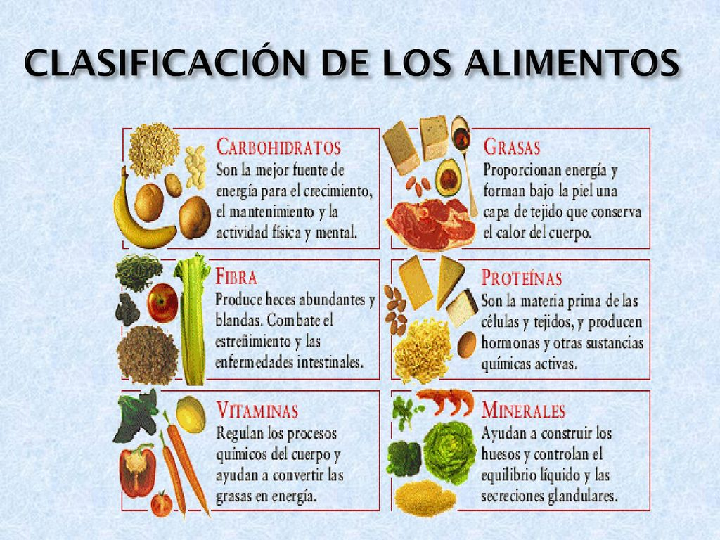

CUADRO NÚMERO 2
